ОПИСАНИЕ ПРОЕКТА
«УТИЛИЗАЦИЯ ДЕГАЗАЦИОННОГО МЕТАНА
НА ОБЪЕКТАХ АО «ВОРКУТАУГОЛЬ»

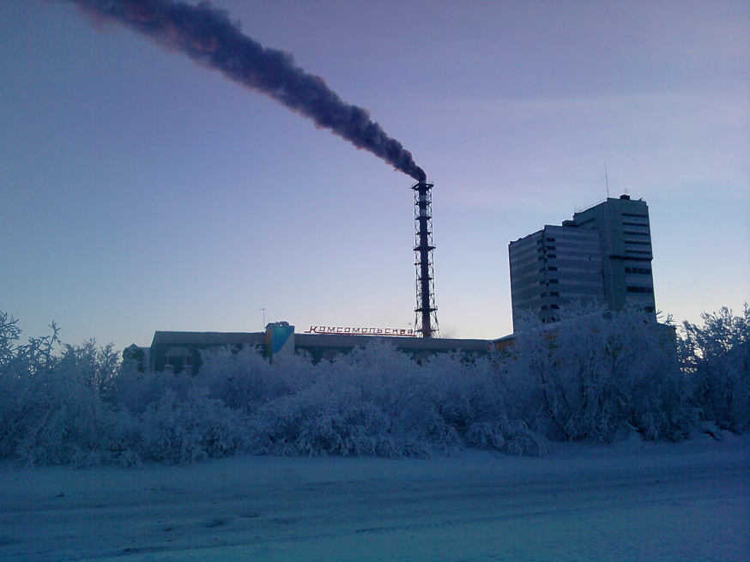 | 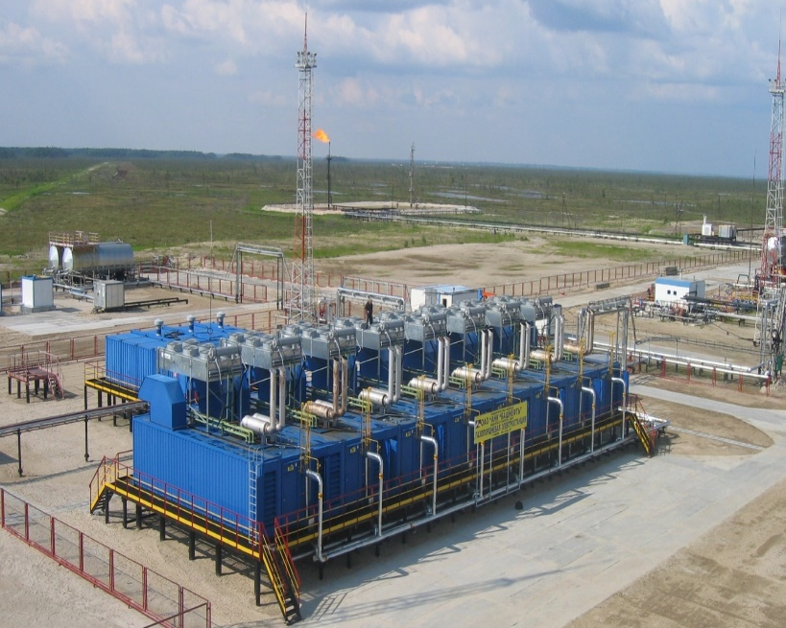

Республика Коми
г. Воркута
2017 год

Аннотация

1. | Наименование номинации
 | Вклад в климатическое развитие (безопасность) региона
2. | Название проекта
 | Утилизация дегазационного метана на объектах АО «Воркутауголь»
3. | Наименование организации
 | Акционерное общество по добыче угля «Воркутауголь», АО «Воркутауголь»
 | (полное и сокращенное наименование)
4. | Данные об организации
 | 169908, Республика Коми, г. Воркута, ул. Ленина, 62
 | юридический и почтовый адрес
 | Тел.(82151)7-52-66, 7-30-10, ф.(82151)7-22-42; е-mail: oskid@vorkuta.severstalgroup.com
 | телефон, факс, электронный адрес
5. | Краткая характеристика проекта
 | Проект предусматривает утилизацию дегазационного метана с одновременной выработкой тепловой энергии для нужд шахт. Метановоздушная смесь, выделяемая при добыче угля, из горных выработок при помощи вакуумных насосов из специальных дегазационных скважин поступает на вакуум-насосные станции и далее используется в качестве топлива на котельных шахт «Воркутинская», «Заполярная», «Комсомольская» .
- Общие сведения
АО «Воркутауголь» (ранее – ОАО «Воркутауголь») является градообразующим предприятием угольной промышленности в г. Воркута. В связи с вступлением в силу с 01.09.2014г. Федерального закона от 05.05.2014 г. №99-ФЗ «О внесении изменений в главу 4 части первой Гражданского кодекса Российской Федерации и о признании утратившими силу отдельных положений законодательных актов Российской Федерации» с 18 ноября 2014 г. Открытое акционерное общество по добыче угля «Воркутауголь» переименовано в Акционерное общество по добыче угля «Воркутауголь» (сокращенное наименование - АО «Воркутауголь»).
Компания «Воркутауголь» входит в сырьевой дивизион ПАО «Северсталь». Это одна из крупнейших угледобывающих компаний России. Доля компании в общем балансе углей, добываемых в Российской Федерации, составляет 6%, коксующихся - 22%.
Печорский угольный бассейн, на территории которого работают предприятия компании «Воркутауголь», являет собой крупную сырьевую базу для энергетической, металлургической и коксохимической промышленности. Воркутинский геолого-промышленный район располагает самыми большими в Европе запасами каменного угля (порядка 4 млрд. тонн) и обладает высоким промышленным потенциалом.
Основным потребителем, покупающим более половины добываемого компанией «Воркутауголь» угля, является ПАО «Северсталь» - одно из крупнейших и самых рентабельных металлургических предприятий РФ. Семь предприятий из тринадцати, производящих кокс в России, включают воркутинские угли в состав своей шихты. Современное состояние рынка сбыта товарной продукции АО «Воркутауголь» характеризуется устойчивыми постоянными связями не только с Череповецким (ПАО «Северсталь»), но и с Новолипецким, Московским коксогазовым заводом, часть угля экспортируется за границу. Кроме этого, потребность в высококачественных углях имеется у уральских предприятий – Челябинского, Магнитогорского и Новотроицкого металлургических комбинатов.
В состав АО «Воркутауголь» входят следующие структурные подразделения:
Основное производство:
- «Шахта Воркутинская» - добыча угля подземным способом.
- «Шахта Северная» - добыча угля подземным способом.
- «Шахта Комсомольская» - добыча угля подземным способом.
- «Шахта Воргашорская» - добыча угля подземным способом.
- «Шахта Заполярная» - добыча угля подземным способом.
- «Угольный разрез «Юньягинский» - добыча угля открытым способом.
Вспомогательное производство:
- «Печорская ЦОФ» - обогащение угля методом флотации.
- «Сервисное предприятие «ВМЗ» - изготовление/монтаж/ремонт оборудования.
- «Воркутинское транспортное предприятие» - автотранспортные услуги, железно-дорожные перевозки угля.
- «Исполнительный аппарат», «Дворец культуры шахтеров», УСЗК «Олимп» - административный аппарат.
- Цель проекта
Технологические процессы горно-обогатительных предприятий связаны с использованием большого объёма природных ресурсов. Комплексное использование полезных ископаемых способствует повышению экономической эффективности и снижению негативного воздействия на окружающую среду.
Выделение шахтного метана – попутного газа, неизбежно при добыче угля подземным способом. Выбросы газа метана на предприятиях АО «Воркутауголь» формируются за счет вентиляции и дегазации через вакуум. Поскольку газ взрывоопасен, то вентиляция и дегазация шахт является обязательным условием для проведения горных работ. Непрерывная дегазация шахт осуществляется с помощью вакуум-насосных станций (далее ВНС). Метан поступает на поверхность в составе метановоздушной смеси (далее МВС), концентрация метана в которой может колебаться от 20 до 70%.
АО «Воркутауголь» утилизирует метан, используя его в качестве топлива для котельных в СП «Шахта Воркутинская», СП «Шахта Комсомольская» и СП «Шахта Заполярная». Выделяемое при сжигании метана тепло идет на обогрев административно-бытовых зданий шахт (переоборудование угольных котлов на газовые проведено в 1976, 1985 – 86 гг.).
Основными целями проекта являются:
- утилизация шахтного метана;
- рациональное использование природных ресурсов;
- снижение негативного воздействия производства на окружающую среду;
- снижение затрат на теплоэнергию.

Также положительный опыт рамках снижения негативного воздействия метана на атмосферный воздух имеет реализованный АО «Воркутауголь в 2010 – 2013 гг. уникальный в масштабах страны инвестиционный проект «Утилизация дегазационного метана на шахте «Северная», а именно, запуск двух газопоршневых теплоэлектростанций, мощностью 6 и 12 МВт.
Для повышения экономической эффективности, снижения негативного воздействия на окружающую среду и опасности технологии процессов на предприятиях горнорудной промышленности АО «Воркутауголь» реализовало масштабный проект по строительству двух газопоршневых теплоэлектростанций, мощностью 6 и 12 МВт. Электростанции размещаются на территории шахты «Северная» (ГПТЭС №1 на промплощадке вентиляционного ствола №2, ГПТЭС №2 – на основной промплощадке шахты), в северо-восточной части Воркутинского месторождения Печорского угольного бассейна и предназначены для тепло электроснабжения потребителей шахты.
Уникальность проекта в том, что газогенераторная станция может работать на метане действующей шахты при относительно невысокой и подверженной значительным колебаниям концентрации газа – от 25 до 70%. Природный газ утилизируется вместо того, чтобы выбрасываться в атмосферу. Запуск станций позволил компании сократить выбросы метана примерно на 0,5 миллиона тонн в год в эквиваленте углекислого газа.
В связи с подземной аварией, произошедшей в 2016 г. в СП «Шахта Северная», ГПТЭС №№ 1, 2 на данный момент не эксплуатируются. Но рассматривается возможность переноса ГПТЭС №№1,2 на модульную вакуум-насосную станцию (ВНС) на вентиляционном стволе № 4 СП «Шахта Воркутинская». Это позволит сократить затраты на тепло и электроэнергию и сократить выбросы газа метана в атмосферу.

- Оценка негативного воздействия на атмосферный воздух
Теплоснабжение шахт АО «Воркутауголь» осуществляется котельными, оборудованными газовыми (топливо – метан) и угольными (топливо - уголь) котлами. Шахтные котельные вырабатывают тепло, которое используется на нужды шахты (на отопление и вентиляцию зданий и сооружений промышленной площадки, горячее водоснабжение, подачу воздуха в шахту).
В тоже время котельные – это источники выбросов загрязняющих веществ в атмосферный воздух, которое происходит в результате поступления в него продуктов сгорания топлива, выбросов газообразных и взвешенных веществ от работы котлов. Все котельные АО «Воркутауголь» оборудованы пыле-газоочистными установками. Краткая информация об оснащении котельных шахт «Воркутинская, «Заполярная» и «Комсомольская» АО «Воркутауголь» приведены ниже.

СП «Шахта Воркутинская» | СП «Шахта Заполярная» | СП «Шахта Комсомольская»
- Котельная оборудована семью котлоагрегатами. Два котлоагрегата ДКВР-10/13 и один ДКВР-20/13 работают на угольном топливе. Четыре котла ДКВР-6,5/13 работают на каптируемом из шахты газе-метане.  - От каждого угольного котла дымовые газы поступают в экономайзер, где происходит охлаждение и частичная очистка от золы. После чего они проходят через батарейные циклоны, где происходит основное улавливание твердых частиц.  - Очищенный воздух выбрасывается через дымовую трубу высотой 80 м, диаметром 2,5 м. | - Котельная оборудована шестью котлами: два – ДКВР-20/13 и четыре – ДКВР-10/13. Три котла ДКВР-10/13 работают на каптируемом из шахты газе метане. Остальные 3 котла работают на угле.  - Дымовые газы от сжигания топлива выбрасываются через две дымовые трубы. На одну трубу работают газовые котлы, на другую – угольные.  - Все угольные котлы оснащены золоуловителями типа БЦ-512-Р-1(6+4) каждый.  - Котельная относится к объектам, которые работают в непостоянном режиме, т.е. из 6-ти котлов в зимнее время работает 5-4 котла, 1- резервный. Постоянно в работе находятся газовые котлы.  - Топки котлов оборудованы механическими забрасывателями и неподвижной решеткой обратного хода. | 1.Котельная блок «Северный» оборудована семью котлоагрегатами.  - Четыре котлоагрегата ДКВР-20/13 и КВТС-20 работают на угольном топливе. Два котла ДКВР-10/13 работают на газовом топливе, каптируемом из шахты газе-метане.  - От каждого угольного котла ДКВР-20/13 дымовые газы поступают в экономайзер, где происходит охлаждение и частичная очистка от золы. После чего они проходят через батарейный циклон типа БЦ-2-7х(5+3), где происходит основное улавливание золы. После циклона дымовые газы проходят через дымосос типа Д-15,5. Очищенный воздух выбрасывается через дымовую трубу.  - При работе угольного котла КВТС-20 охлаждение дымовых газов и частичная очистка золы в экономайзере происходит аналогично.  - Основное улавливание золы происходит в двух параллельно соединенных золоуловителях типа БЦ-2-7х(5+3). Очищенный воздух выбрасывается через ту же трубу, проходя через дымосос ДН-19.  2.Котельная блок «Южный» оборудована пятью котлоагрегатами.  - Два котла ДКВР-20/13 и ДКВР-10/13 работают на угольном топливе. Три котла: два ДКВР-6,5/13 и КЕ 10/13 – на газовом топливе, каптируемом из шахты газе-метане.  - Дымовые газы от каждого угольного котла проходят через экономайзер и поступают в циклон типа БЦ-2-5х(4+2). После очистки в циклоне газы проходят через дымосос и выбрасываются через дымовую трубу.

При сжигании угля в котельной в атмосферный воздух выбрасываются: азота диоксид (азота (IV) оксид), азота оксид (азота (II) оксид), сажа, серы диоксид, углерода оксид, бенз(а)пирен, пыль неорганическая с содержанием SiO₂ 20-70%.
При сжигании метана в котельной в атмосферный воздух выбрасываются: азота диоксид (азота (IV) оксид), азота оксид (азота (II) оксид), углерода оксид, бенз(а)пирен.
Выбросы от деятельности АО «Воркутауголь», в т.ч. метана, осуществляются в пределах нормативов предельно допустимых выбросов, установленных уполномоченным органом — Управлением Росприроднадзора по Республике Коми.
Согласно измерениям аккредитованных лабораторий по показателям проб отходящих газов от стационарных источников за 2011 - 2016 гг. превышений нормативов ПДВ, установленных разрешениями на выброс загрязняющих веществ в атмосферный воздух, не выявлено.
Нарушения в области охраны атмосферного воздуха со стороны АО «Воркутауголь» за период с 2009 г. по 2016 г. по итогам плановых проверок Управления Росприроднадзора по Республике Коми отсутствуют.

- Результаты проекта

  - Утилизация газа метана котельными АО «Воркутауголь»
Благодаря утилизации метана котельными АО «Воркутауголь» снижены объемы выбросов в атмосферу «парникового» газа, что положительно сказывается как на деятельности предприятия, так и на экологии региона в целом. Количество утилизированного метана котельными составило: в 2016 г. – 64,3%; за 5 мес. 2017 г. – 76%.
  - Утилизация газа метана ГПТЭС СП «Шахта Северная» АО «Воркутауголь»
Благодаря реализованному проекту снижены выбросы парниковых газов от сжигания ископаемого топлива. Это обусловлено главным образом тем, что предприятие уменьшило выбросы в атмосферу дегазационного метана - газа с высоким потенциалом глобального потепления (GWP = 21)
Вырабатываемая тепловая энергия позволила сократить потребление тепла от внешнего источника – Воркутинской ТЭЦ-2 (ТГК-9).
Электрическая энергия собственных ГПТЭС замещает часть энергии из сети, а вырабатываемая тепловая энергия позволила сократить потребление тепла от внешнего источника – Воркутинской ТЭЦ-2 (ТГК-9). На сетевых электростанциях снизилось сжигание ископаемого топлива, а на Воркутинской ТЭЦ – каменного угля.
С момента реализации проекта объемы утилизированного метана в газопоршневых теплоэлектростанциях СП «Шахта Северная» АО «Воркутауголь» составили – 112 тыс. м3, фактический объем сгенерированной энергии составил – 153,6 млн. кВт*час. Общая стоимость проекта составила – около 1 млрд. рублей.

  - Общие сведения по итогам реализации проектов утилизации метана
Общие сведения по итогам реализации проектов по утилизации метана на объектах АО «Воркутауголь» приведены в таблице ниже.
Наименование СП | Общий объем метана, млн. м³ | Утилизированный метан, млн. м³ | Утилизированный метан, %
2009 год
«Шахта Северная» | 77,12 | 32,63 | 42,31
«Шахта Воркутинская» | 43,6 | 7,55 | 17,32
«Шахта Комсомольская» | 61,99 | 17,93 | 28,92
«Шахта Заполярная» | 56,75 | 26,14 | 46,06
Итого: | 239,46 | 84,25 | 35,18
2010 год
«Шахта Северная» | 93,59 | 28,29 | 30,23
«Шахта Воркутинская» | 41,73 | 16,94 | 40,59
«Шахта Комсомольская» | 66,71 | 33,56 | 50,31
«Шахта Заполярная» | 66,93 | 34,2 | 51,10
«Шахта Воргашорская 2» | 64,68 | 0 | 0,00
Итого: | 333,64 | 112,99 | 33,87
2011 год
«Шахта Северная» | 88,74 | 20,73 | 23,36
«Шахта Воркутинская» | 53,02 | 22,13 | 41,74
«Шахта Комсомольская» | 65,99 | 33,65 | 50,99
«Шахта Заполярная» | 60,3 | 27,85 | 46,19
«Шахта Воргашорская 2» | 65,28 | 0 | 0,00
Итого: | 333,33 | 104,36 | 31,31
2012 год
«Шахта Северная» | 67,51 | 19 | 28,48
«Шахта Воркутинская» | 53,03 | 16,83 | 31,74
«Шахта Комсомольская» | 60,93 | 39,8 | 65,32
«Шахта Заполярная» | 62,513 | 32,25 | 51,59
«Шахта Воргашорская 2» | 61,63 | 0 | 0,00
Итого: | 305,613 | 108 | 35,37
2013 год
«Шахта Северная» | 79,205 | 33,583 | 42,4
«Шахта Воркутинская» | 58,542 | 22,042 | 37,65
«Шахта Комсомольская» | 64,380 | 40,520 | 62,94
«Шахта Заполярная» | 40,185 | 16,382 | 40,77
«Шахта Воргашорская» | 46,689 | 0,00 | 0,00
Итого: | 289,001 | 112,527 | 38,94
2014 год
«Шахта Северная» | 95,06 | 54,662 | 57,5
«Шахта Воркутинская» | 55,5471 | 5,5537 | 9,99
«Шахта Комсомольская» | 65,226 | 36,3 | 55,65
«Шахта Заполярная» | 48,514 | 11,873 | 24,47
«Шахта Воргашорская» | 41,243 | 0,00 | 0,00
Итого: | 305,5901 | 108,3887 | 35,47
2015 год
«Шахта Северная» | 105,47 | 57,22 | 54,25
«Шахта Воркутинская» | 54,97 | 16,30 | 29,65
«Шахта Комсомольская» | 71,5 | 33,7 | 47,13
«Шахта Заполярная» | 54,38 | 17,75 | 32,64
«Шахта Воргашорская» | 59,44 | 0,63 | 1,06
Итого: | 345,75 | 125,61 | 36,33
2016 год
«Шахта Северная» | 22,35 | 10,38 | 46,44
«Шахта Воркутинская» | 75,24 | 18,72 | 24,88
«Шахта Комсомольская» | 76,59 | 34,68 | 45,28
«Шахта Заполярная» | 57,66 | 19,13 | 33,18
«Шахта Воргашорская» | 62,13 | 0 | 0
Итого: | 293,97 | 82,91 | 28,2
2017 год (январь-май)
«Шахта Северная» | 0 | 0 | 0
«Шахта Воркутинская» | 26,38 | 6,16 | 23,35
«Шахта Комсомольская» | 33,14 | 15,19 | 46,57
«Шахта Заполярная» | 24,19 | 10,20 | 42,17
«Шахта Воргашорская» | 25,89 | 0 | 0
Итого: | 109,60 | 32,07 | 29,26

- Экологические приоритеты АО «Воркутауголь»
Охрана окружающей среды - один из главных приоритетов АО «Воркутауголь» на всех стадиях производственной деятельности.
Для обеспечения постоянных улучшений в сфере охраны окружающей среды АО «Воркутауголь» регулярно совершенствует практику управления, повышает экологические знания сотрудников всех уровней, внедряет современные технологии и оборудование для снижения негативного воздействия на окружающую среду.
По итогам X Всероссийского конкурса «Лидер природоохранной деятельности в России в 2014 г.» АО «Воркутауголь» вручен почетный Диплом Победителя за активную деятельность в области охраны окружающей среды и рационального природопользования, в т.ч. числе за инновационные решения в области снижения выбросов парникового газа метана.
В 2015 г. АО «Воркутауголь» в рамках конкурса «Национальная экологическая премия имени В.И. Вернадского» было отмечено дипломом победителя в номинации «Инновационные экоэффективные технологии в промышленности».

Улучшая экологические показатели,
мы способствуем повышению качества жизни людей и конкурентоспособности компании!

